（职检）20220166-艾欧史密斯（中国）环境电器有限公司
职业卫生检测报告网上公示信息表
职业卫生检测报告网上公示信息表
检测报告编号 | 20220166
用人单位名称 | 艾欧史密斯（中国）环境电器有限公司
用人单位地址 | 南京市溧水经济开发区溧星路66号
用人单位联系人 | 盛丽萍
现场调查技术人员 | 张晓玲、张晶晶
现场调查日期 | 2022年6月12日
现场采样检测技术人员 | 张晓玲、徐艳琼、张晶晶
现场采样检测日期 | 2022年6月15-16日
用人单位陪同人 | 盛丽萍
现场影像记录
现场调查 | 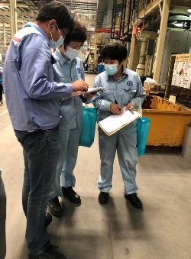
现场采样 | 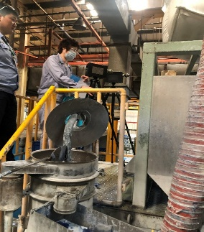
现场检测

